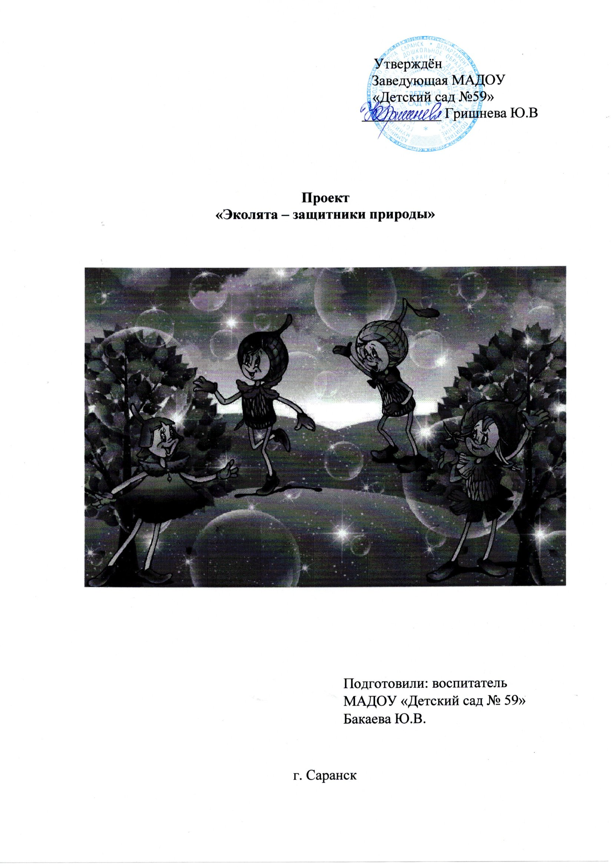
Цель Проекта
Формирование у ребёнка богатого внутреннего мира и системы ценностных отношений к природе, её животному и растительному миру, развитие внутренней потребности любви к природе и, как следствие, бережного отношения к ней, воспитание у ребёнка культуры природолюбия.
Задачи Проекта
• дать ребёнку знания об окружающей его Природе, познакомить с разнообразием животного и растительного мира его малой родины, показать неповторимость, величие, силу и красоту природы;
• способствовать развитию понимания ребёнком неразделимого единства человека и природы, понимание общечеловеческой ценности природы;
• помочь ребёнку осознать необходимость сохранения, охраны и спасения природы для выживания на земле самого человека;
• расширить общий кругозор детей, способствовать развитию их творческих способностей;
• помочь ребёнку самоопределиться в построении взаимоотношений с природой и окружающим его миром;
• разработать и внедрить в учебно-воспитательный процесс дошкольных образовательных учреждений новых инновационных инструментариев, форм, методов, подходов и приёмов, способных сформировать у ребёнка чувство любви, разносторонне-ценностное, бережное и уважительное отношение к природе;
• способствовать воспитанию потребности принимать активное участие в природоохранной и экологической деятельности.
Содержание Проекта
В рамках реализации Проекта предусматривается разносторонняя деятельность в дошкольных образовательных организациях с использованием образов сказочных героев «Эколят» – друзей и защитников Природы. Данная деятельность способствует формированию у воспитанников экологической культуры и культуры природолюбия, усвоению ребёнком во время образовательного и воспитательного процессов теоретических эколого-биологических, географических и других специальных знаний и умений, а также основ коммуникативной, речевой и общей культуры.
Воспитанника дошкольной образовательной организации принимают в «Эколята – дошколята»: на торжественной церемонии зачитывается текст посвящения в «Эколята», вручается Свидетельство «Эколёнка дошкольной образовательной организации» и специальный Знак (значок).
Воспитанник, став «Эколёнком», будет понимать, что он вошёл в общество людей, которые берегут и защищают природу, которым свойственно доброе, уважительное, внимательное и заботливое отношение к ней.
Особенностью Проекта «Эколята – Дошколята» по формированию культуры природолюбия у воспитанника дошкольной образовательной организации является его направленность на духовно-нравственное, эстетическое воспитание, создание необходимых условий для развития гармоничной личности с использованием образов сказочных героев «Эколят» – друзей и защитников Природы.
Под культурой природолюбия понимается сфера духовной культуры, организации и развития жизнедеятельности, обеспечивающая сохранение и обогащение позитивного опыта познания и взаимодействия человека и природы, накопленного в процессе естественного и общественного развития.
Проект представляет собой комплекс занятий, заданий и мероприятий, учебных и учебно-методических пособий, тематических книг, игровой, аудио, видео и другой продукции подчиненный целям воспитания у детей любви, бережного и уважительного отношения к Природе.
В последнее время для детей разработано много книг, учебников, методических пособий, а также авторских программ по вопросам воспитания экологически грамотного поведения, охраны окружающей природной среды. Их главным недостатком является недостаточное внимание к воспитанию духовной культуры ребёнка через природу. Без эмоциональной составляющей правила поведения по отношению к природе так и останутся всего лишь правилами из учебника.
С детьми проводятся тематические занятия, которые всесторонне способствуют формированию у ребёнка культуры природолюбия, осознания того, что он может стать настоящим другом природы.
Особое внимание в Проекте уделяется формированию у воспитанников дошкольных образовательных организаций целостного взгляда на окружающую природу. При этом человек рассматривается как неотъемлемая часть природы. Он подчиняется закономерностям её развития, и от его деятельности зависит состояние окружающей природной среды.
Природолюбие помогает осознать, что каждый ребёнок является личностью, от деятельности которой зависит судьба будущих поколений. Большое значение уделяется развитию представлений о важности и ценности окружающей природной среды.
Использование теории сложных систем и системного подхода к изучению Природы и окружающего мира предполагает взаимопроникновение различных видов деятельности в учебно-воспитательном процессе, таких как наблюдение, беседа, чтение и прослушивание сказок и рассказов, выполнение заданий, игра, проведение опыта, прогулки, проведение занятия на природе, работа на опытном участке вокруг дошкольных образовательных организаций, рисование и т.д. и протекает на уровне формирования образов, представлений и различных понятий в мире Природы. При этом важно, что в процессе занятия должно происходить не механическое запоминание услышанного и увиденного, а реальный анализ происходящего и принятие на основе этого реального решения в своей дальнейшей деятельности.
Проект ориентирует деятельность воспитателя и педагога на системный подход в развитии у детей культуры природолюбия. При этом в Проекте используется принцип последовательности, преемственности и развития. Все его составные темы и разделы связаны друг с другом, а каждая последующая рассматриваемая в Проекте тема базируется на изученных ранее материалах.
Интегрирующий подход в обучении и воспитании позволяет объединить в учебно-воспитательном процессе целенаправленные занятия в помещении и на улице, чтение книг, участие в играх, проведение праздников, конкурсов, викторин и мероприятий, поход в парк или лес, проведение наблюдений и опытов, участие в практических действиях с взрослыми.
Для каждой возрастной группы воспитанников составляются свои комплексы занятий, что позволяет представить учебно-воспитательный процесс целостным и развивающимся.
Проводимые в рамках Проекта занятия могут использоваться самостоятельно либо включаться в уже существующие программы по экологическому, нравственному, культурному и эстетическому воспитанию ребёнка.
Проект является составной частью системы дополнительного образования эколого-биологической направленности дошкольных образовательных организаций.
Прогнозируемые результаты:
• формирование у детей основ экологической культуры и культуры природолюбия;
• повышение общей культуры ребёнка;
• формирование у ребёнка духовно богатого внутреннего мира и системы ценностных отношений к окружающей природной среде;
• развитие в ребёнке внутренней потребности любви к природе, участию в природоохранной и экологической деятельности;
• расширение общего кругозора детей, развитие их творческих способностей.
Задачи Проекта решаются путём:
• создания и внедрения с использованием образов сказочных героев «Эколят» – друзей и защитников Природы новых приёмов, форм, методов и подходов, направленных на воспитание у ребёнка культуры природолюбия, бережного и уважительного отношения к животному и растительному миру, ответственности за их сохранение, формирование целостного взгляда на Природу, развитие навыков экологически грамотного поведения;
• предоставления возможности ребёнку быть непосредственным участником всех мероприятий, проводимых во время воспитательно-образовательного процесса и направленных на сохранение природы;
• комплексного подхода к проблеме экологического, нравственного, культурного и духовного воспитания и образования ребёнка;
• создания в рамках Проекта необходимой методологической и методической базы;
• внедрения в учебно-воспитательный процесс идей и предложений самих детей по охране окружающей природной среды, защите животного и растительного мира, решению экологических проблем;
• предоставления детям возможности общения со своими сверстниками из других дошкольных образовательных организаций по различным темам и направлениям данного Проекта.
Организация учебно-воспитательного процесса в рамках Проекта, а также проведение всех мероприятий может осуществляться на территории дошкольной образовательной организации любого региона Российской Федерации.
Вся разрабатываемая и выпускаемая в рамках Проекта продукция, а также проводимые мероприятия взаимосвязаны, являются элементами одной общей концепции осуществления учебно-воспитательного процесса, дополняют и развивают друг друга, соответствуют целям и задачам Проекта и в совокупности позволяют решить задачу формирования культуры природолюбия у воспитанников дошкольных образовательных организаций.
Исполнительными структурами по развитию Проекта «Эколята – Дошколята» являются Межрегиональная общественная организация содействия сохранению природного наследия регионов «Природное наследие нации» и федеральное государственное бюджетное образовательное учреждение дополнительного образования детей «Федеральный детский эколого-биологический центр».
В рамках Проекта создаются программный и организационный комитеты, тематические секции и рабочие группы.
Проект «Эколята – Дошколята» базируется на:
• применении в процессе воспитания у детей культуры природолюбия, а также в процессе экологического, природоохранного, нравственного, духовного и эстетического воспитания и образования ребёнка, элементов и методов системного подхода и анализа, систематизации и классификации знаний;
• рассмотрении всей совокупности составных частей и элементов учебного и воспитательного процесса дошкольной образовательной организации, направленного на развитие у детей культуры природолюбия, решение проблем экологического, природоохранного, нравственного, духовного и эстетического воспитания ребёнка, как единого, комплексного и системного учебно-воспитательного инструментария;
• использовании в учебно-образовательном процессе дошкольных образовательных организаций образов сказочных героев «Эколят» – друзей и защитников Природы;
• включении в учебно-воспитательный процесс межструктурных связей в рамках изучения различных тем учебного пособия «Азбука Природолюбия»;
• организации и реализации в рамках Проекта занятий и мероприятий с использованием учебного пособия «Азбука Природолюбия», книжной, игровой, аудио, видео и другой продукции с использованием образов сказочных героев «Эколят» – друзей и защитников Природы;
• введении в учебно-воспитательный процесс элементов библиотерапии и комплексной сказкотерапии с помощью серии познавательных сказок, таких как «Живая азбука», а также других сказок и различных рассказов о животном и растительном мире, способствующих воспитанию у ребёнка культуры природолюбия;
• присутствии во время изучения той или иной темы или вопроса различных игровых элементов и программ;
• включении в учебно-воспитательный процесс разнообразных занятий и различных заданий по изучаемым темам, направлениям и вопросам;
• предоставлении ребёнку возможности дальнейшего изучения того или иного материала с воспитателем, родителями и своими сверстниками за пределами дошкольной образовательной организации.
Рекомендуемые формы работы, применяемые во время организации и проведения учебно-воспитательного процесса в рамках Проекта «Эколята – Дошколята»:
• чтение;
• беседа;
• наблюдение;
• обсуждение;
• прослушивание тематических сказок и рассказов;
• задание;
• игра;
• просмотр фрагментов фильма или телевизионной передачи;
• прослушивание радиопередачи;
• викторина;
• конкурс;
• тематическое оформление помещения;
• встреча;
• утренник;
• прогулка;
• работа на природе;
• проведение опыта;
• экскурсия;
• тематическое мероприятие.
Рекомендуемые инструментарии при организации работы в рамках Проекта «Эколята – Дошколята», которые могут быть использованы во время учебно-воспитательного процесса:
• учебное пособие «Азбука Природолюбия»;
• учебники и учебные пособия;
• тематические книги;
• хрестоматии;
• рабочие тетради и дневники;
• альбомы и тетради для раскрашивания;
• наглядные и раздаточные материалы;
• журналы и газеты;
• художественные, познавательные и научно-популярные произведения;
• энциклопедические и справочные издания;
• аудио и видеоносители информации;
• настольные, напольные, компьютерные и другие игры, а также игровые комплексы и программы с присутствием образов сказочных героев «Эколят» – друзей и защитников Природы;
• костюмы и образы сказочных героев «Эколят» – друзей и защитников Природы;
• элементы мультипликации и диафильма;
• художественные, телевизионные, учебные, документальные, научно-популярные и другие фильмы, их фрагменты и кадры;
• театральные постановки, их фрагменты и элементы;
• телевизионные передачи, их фрагменты и элементы;
• музеи и картинные галереи;
• выставки, ярмарки и различные тематические экспозиции;
• опытные участки вокруг дошкольных образовательных организаций, а также прилегающих к ним территории;
• элементы естественных и искусственных природных зон с их растительным и животным миром;
• различные мероприятия, праздники, олимпиады, шествия и акции.
Рекомендуемые темы занятий по Проекту «Эколята – Дошколята»:
• «Природа вокруг нас»;
• «Разнообразие Природы» (Красота Природы, Портреты Природы, Тайны Природы, Силы Природы, Богатства Природы);
• «Времена года»;
• «Время суток»;
• «Животные и растения»;
• «Человек – частичка Природы. Единство Человека и Природы»;
• «Человек не может жить без Природы»;
• «В Природе, как и у Человека, есть свои семьи и друзья»;
• «Природа – твой друг! Значит, обижать ее нельзя!»
• «Помоги Природе, помоги своему другу!»
• «Выбери себе друга, заботься и ухаживай за ним»;
• «Сохрани Природу от пожара»;
• «Давайте не только любить и уважать, но и беречь и защищать Природу»;
• «Природолюбие – учебник нашей жизни».
Рекомендуемые темы занятий по учебному пособию «Азбука Природолюбия»:
• Будь аккуратен с Природой
• Береги Природу
• Будь вежлив с Природой и внимателен к Природе
• Умей гулять на Природе
• Дружить с Природой
• Единство Человека и Природы
• Жалеть Природу
• Заботиться о Природе
• Исследовать, изучать Природу
• Красная книга
• Любить Природу, любоваться Природой
• Многообразие Природы
• Наблюдать за Природой
• Ответственность перед Природой
• Природолюбие
• Радоваться вместе с Природой
• Сохранить Природу
• Трудиться на благо природе
• Уважать Природу
• Фантазировать вместе с Природой
• Ходить в гости к Природе
• Ценность Природы
• Чудеса Природы
• Шёпот Природы
• Щедрость Природы
• Экология
• Юный натуралист
• Явления природы

